绝密★启用前
2019年普通高等学校招生全国统一考试理科数学
本试卷共5页。考试结束后，将本试卷和答题卡一并交回。
注意事项：
1．答题前，考生先将自己的姓名、准考证号码填写清楚，将条形码准确粘贴在考生信息条形码粘贴区。
2．选择题必须使用2B铅笔填涂；非选择题必须使用0.5毫米黑色字迹的签字笔书写，字体工整、笔迹清楚。
3．请按照题号顺序在答题卡各题目的答题区域内作答，超出答题区域书写的答案无效；在草稿纸、试卷上答题无效。
4．作图可先使用铅笔画出，确定后必须用黑色字迹的签字笔描黑。
5．保持卡面清洁，不要折叠，不要弄破、弄皱，不准使用涂改液、修正带、刮纸刀。
一、选择题：本题共12小题，每小题5分，共60分．在每小题给出的四个选项中，只有一项是符合题目要求的．
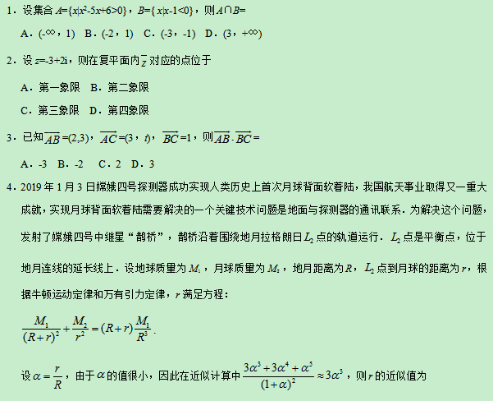
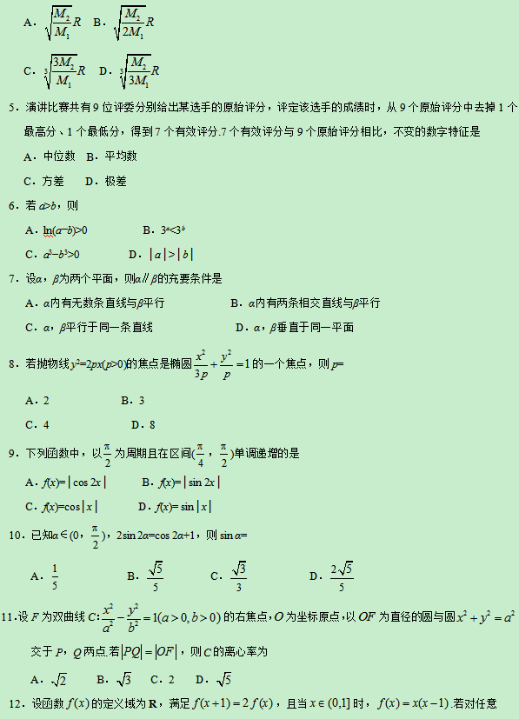
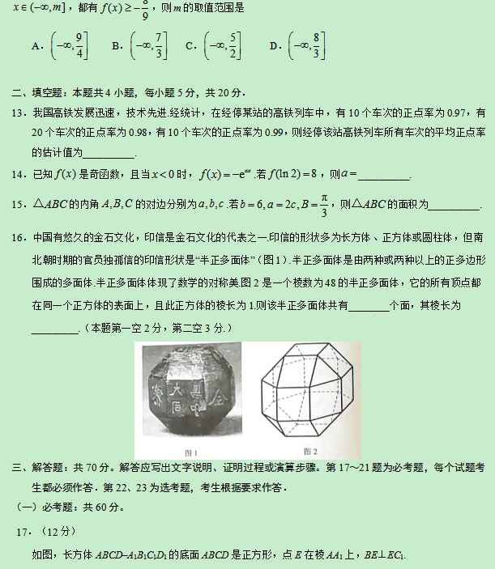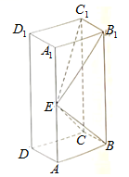
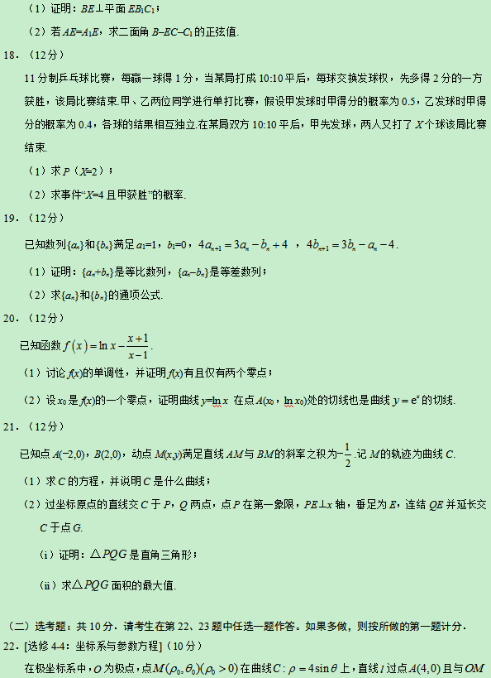
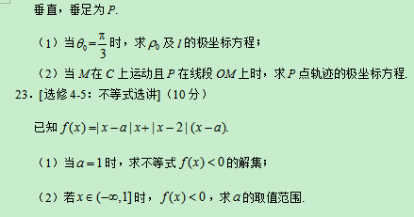
2019年普通高等学校招生全国统一考试
理科数学·参考答案
1．A 2．C 3．C 4．D 5．A
6．C 7．B 8．D 9．A 10．B
11．A 12．B
13．0.98 14．–3
